第4章 燃料 燃烧 检测卷
（满分：100分 时间：60分钟）
可能用到的相对原子质量：H－l C－12 N－14 O－16 Mg－24 S－32 K－39 Fe－56
一、选择题（本题包括14小题，每小题2分，共28分。每小题只有一个选项符合题意）
1．“烧不坏的手绢”是一个趣味实验，下列实验过程中主要发生化学变化的是 ( )
A．酒精和水形成混合液 B．手绢浸入混合液中
C．手绢上的酒精燃烧了 D．手绢表面的水蒸发
2．下列变化中实现了由化学能转化成电能的是 ( )
A．利用电热器取暖 B．利用水力发电 C．电筒中使用干电池 D．利用蜡烛照明
3．已知某两种物质在一定条件下能发生如图所示的反应，则下列说法正确的是 ( )
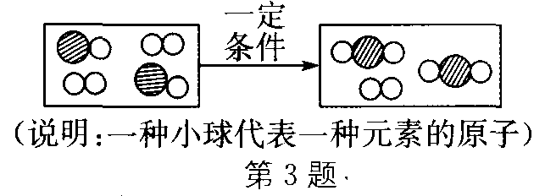
A．该图示符合质量守恒定律
B．图中反应物均为化合物
C．该反应属于分解反应
D．图示中反应物和生成物的原子数不相等
4．低碳经济是一种以低能耗、高效能和较少的温室气体排放获得较大产出的新经济发展模式。生活中就是要节能、减少一次性物品消耗。下列不属于“低碳”行为的是( )
A．少用冰箱储存食物 B．出门时随手关闭电器电源
C．购物时尽量使用一次性塑料袋 D．用节能灯替换家里的白炽灯泡
5．在反应A＋B—→C＋D中，20 gA与7gB恰好完全反应，生成了16 gC，则同时生成D的质量为 ( )
A．20g B．7g C．16g D．11g
6．以下获取氢气的途径中，从绿色能源的角度看，较有发展前途的是 ( )
①电解水 ②利用太阳能分解水 ③使用高效催化剂分解水
④水煤气法：C＋H₂O（气） CO＋H₂ ⑤热裂法：CH₄ 2H₂＋C
A．②③ B．④⑤ C．①②④ D．③④⑤
7．下列有关天然气的认识不正确的是 ( )
A．天然气是一种比较清洁的化石燃料 B．使用天然气可以防止温室效应
C．天然气的热值比煤气高 D．天然气的主要成分是甲烷
8．学校食堂为了让煤充分燃烧，达到节能减排之目的，正确合理的措施是 ( )
A．增加煤的用量 B．粉碎煤块
C．提高锅炉的耐热性 D．减少空气通入量
9．下列有关燃烧与灭火的说法不正确的是 ( )
A．油在锅里着了火，盖上锅盖——隔绝氧气
B．森林灭火时，设置隔离带——隔绝可燃物
C．镁条在酒精灯上点燃——提高着火点
D．家具起火，用水扑灭——降低温度
10．下列有关石油的说法不正确的是 ( )
A．石油是混合物，石油分馏可以得到多种产品
B．我国是世界上开采石油历史最悠久的国家
C．石油是一种重要的化工原料，一般不全用于燃烧
D．石油是一种能够较快再生的能源
11．在反应A＋3B₂＝2C＋2D中，若参加反应的A的质量为7g，参加反应的B2的质量为24 g，生成D的质量为9g，C的相对分子质量为44，则B的相对原子质量为( )
A．16 B．20 C．32 D．36
12．下列场所贴有“禁止吸烟”等消防标志的是 ( )
①煤矿 ②油库 ③面粉厂 ④煤气站
A．①②④ B．①③④ C．②③④ D．①②③④
13．1g碳放在盛有2g氧气的密闭容器中燃烧，反应结束后容器中的气体是 ( )
A．CO B．CO₂ C．CO和CO₂ D．CO₂和O₂
14．镁在空气中燃烧时不仅与氧气反应生成氧化镁，而且还有部分镁与氮气化合生成氮化镁(Mg₃N₂)，由此可推知，12 g镁在空气中燃烧后所得产物的质量为 ( )
A．等于20 g B．小于20 g C．大于20 g D．无法确定
二、选择题（本题包括5小题，每小题2分，共10分。每小题有一个或两个选项符合题意。若正确答案只包括一个选项，多选时，该题为0分；若正确答案包括两个选项，只选一个且正确的给1分，选两个且都正确的给2分，但只要选错一个，该小题就为0分）
15．特CO₂气体通入下列物质中，有颜色变化的是 ( )
A．紫色石蕊试液 B．水 C．澄清石灰水 D．稀盐酸
16．在一个密闭容器中放入X、Y、Z、W四种物质，在一定条件下发生化学反应，一段时间后，测得有关数据如下表，则关于此反应的认识不正确的是 ( )
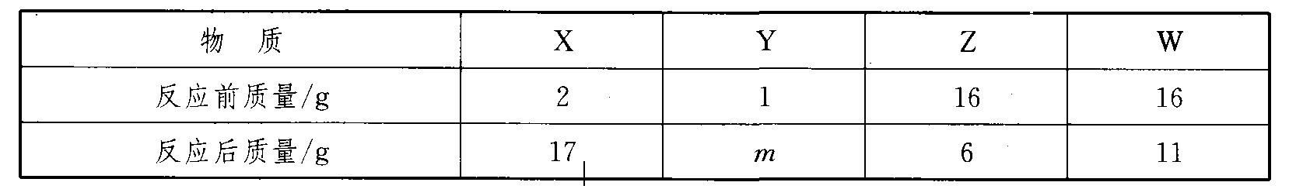
A．物质Y可能是该反应的催化剂 B．该反应为分解反应
C．反应后Z和Y的质量比为6：1 D．反应的Z和W的质量比为2：1
17．某气体可能含有H₂、CO、CH₄中的一种或两种。在空气中点燃该气体，将干燥的玻璃片放在火焰上方，干燥玻璃片上有水雾，用另一个蘸有澄清石灰水的烧杯罩在火焰上方，石灰水变浑浊。根据上述实验判断，该气体成分可能是 ( )
A．CO B．H₂和CO C．CH₄ D．H₂
18．某物质在空气中完全燃烧生成8.8 g二氧化碳和5.4 g水，则关于这种物质的组成描述正确的是 ( )
A．该物质一定含有碳元素和氢元素，可能含有氧元素
B．该物质中碳元素与氧元素的质量比为3：14
C．该物质只含有碳元素和氢元素
D．该物质的分子中碳原子与氢原子的个数比为1：3
19．等质量的碳、镁、铁分别在足量的氧气中充分燃烧，消耗氧气的质量比是 ( )
A．1：4：7 B．6：3：4 C．7：4：1 D．28：7：4
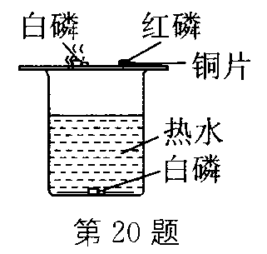
三、填空题（本题包括6小题，共34分）
20．（6分）探究燃烧条件的实验装置如右图所示。
(1)由该实验得，可燃物燃烧的条件是：①__________________________；
②____________________________。
(2)实验中发生反应的化学方程式为____________________________。
(3)实验中使用铜片，是利用了铜的____________________________。
21．（3分）我国在2010年10月1日用长征三号丙运载火箭成功发射“嫦娥二号”卫星，发射用的“长三丙”火箭所用的燃料是液氢( H₂)，助燃剂为液氧(O₂)。
(1)请写出燃料燃烧时的化学反应方程式：___________________________________。
(2)利用液氢做燃料的优点有___________________________________（写一条即可）。
22．（4分）按要求完成以下化学方程式。
(1)用于照明弹中发出耀眼白光的反应：____________________________。
(2)潜水艇中常用过氧化钠(Na₂ O₂)和人呼出的二氧化碳常温下反应产生碳酸钠和供人呼吸的氧气：___________________________________。
23．（2分）在反应3Cu＋xHNO₃＝3Cu(NO₃)₂＋yNO↑＋4H₂O中，x＝_______，y＝_______。
24．(3分)根据燃烧的条件回答下列问题：
(1)如图甲所示的灭火原理是___________________________________。
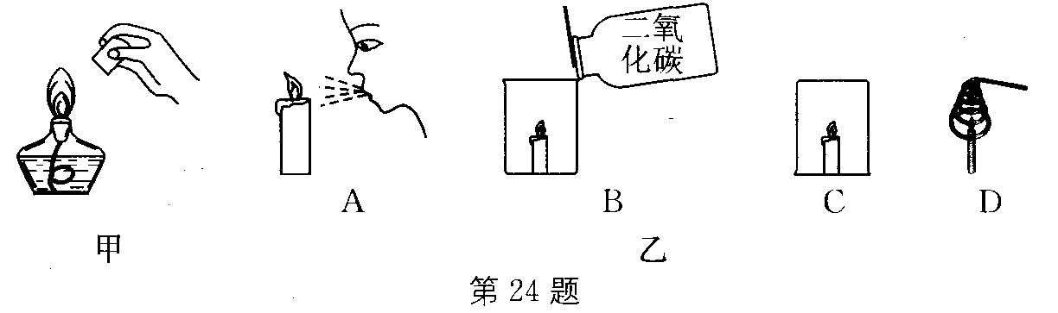
(2)如图乙所示的灭火方法中，利用“将温度降到着火点以下”的原理熄灭蜡烛火焰的是_______（填序号）。
(3)2009年2月22日，山西古交煤矿瓦斯爆炸事故造成74人死亡，为避免此类事件的发生，请列举一条煤矿安全生产的措施：____________________________。
25．（16分）烟花、爆竹的主要成分是黑火药，其化学组成为硝酸钾、硫黄和木炭等。
(1)黑火药中至少有_______种元素，欲分离出硝酸钾，可进行_______、过滤、蒸发结晶等操作。
(2)黑火药的一般配方是：硫黄2g、硝酸钾3g、炭粉4.5 g。已知黑火药在空气中爆炸时可发生以下反应：S＋2KNO₃＋3C＝K₂S＋3CO₂↑＋N₂↑，则S、KNO₃、C完全反应时的质量比为_______，该配方中C和_______（填化学式）明显过量。燃放烟花、爆竹产生SO₂的化学方程式是______________。
(3) SO₂气体在空气中经粉尘催化氧化为SO₃，SO₃与水反应，形成硫酸型酸雨，写出有关反应的化学方程式：_____________________、_____________________。
(4)很多城市出台“禁放”规定杜绝此类污染，以下解决“现代文明”与“传统文化”冲突的做法可行的是_______（填序号）。
A．提倡电子鞭炮 B．开发绿色鞭炮 C．关停鞭炮企业
四、实验与探究题（本题包括1小题，共18分）
26．（18分）物质发生化学变化的前后，总质量是否发生改变？是增加、减少还是不变呢？
甲、乙、丙三名同学按下面的步骤进行探究：
(1)提出假设：物质发生化学变化前后总质量不变。
(2)设计并进行实验：甲、乙设计的实验装置和选用的药品分别如图A、B所示，他们在反应前后都进行了规范的操作、准确的称量和细致的观察。
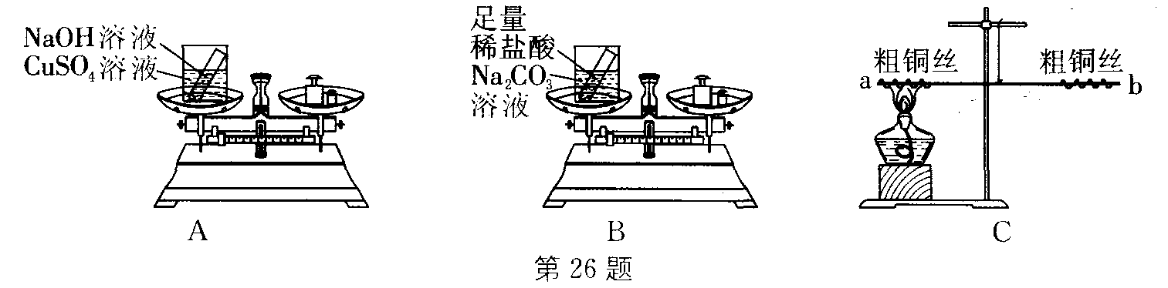
①写出A、B两个实验发生反应的化学方程式：_____________________、_______
______________。
②丙进行了图C所示的实验，在一根用细铜丝吊着的长玻璃棒两端，分别绕上粗铜丝，并使玻璃棒保持水平。然后，用酒精灯给a端铜丝加热数分钟。停止加热后冷却，他观察到的现象是_____________________。
(3)实验结论：甲认为在化学反应中，生成物的总质量与反应物的总质量相等；乙、丙认为在化学反应中，生成物的总质量与反应物的总质量不相等。
(4)你认为_______的结论正确，请从原子的角度分析，结论正确的理由是__________
______________________________________________________________________。
(5)导致其他实验结论错误的原因是_____________________、__________________。
因此，如果_____________________的反应，一定要设计反应在密闭装置中进行。
五、计算题（本题包括1小题，共10分）
27．（10分）氢气作为一种新能源有很多优点，如何用廉价的方法获得氢能源是科学家正在研究的课题，有资料表明通电分解3.96 g水需要消耗4.32×10⁵J的电能。
(1)计算电解3.96 g水可生成氢气的质量。
(2)已知氢气的热值为1.4×10⁸ J/kg，计算这些氢气完全燃烧放出的热量，并比较说明用电解水的方法制备氢气是否有实用价值。
(3)请提出一种你认为理想的获取氢气的廉价方法。

参考答案
一、1．C 2．C 3．A 4．C 5．D 6．A 7．B 8．B 9．C 10．D 11．A 12．D 13．C 14．B
二、15．AC 16．B 17．BC 18．AD 19．D
三、20．(1)与氧气接触 温度达到着火点 (2)4P＋5O₂2P₂O₅ (3)优良的导热性
21．(1) 2H₂＋O₂2H₂O (2)对环境没有污染（合理答案均可）
22．(1)2Mg＋O₂2MgO (2) 2Na₂O₂＋2CO₂＝2Na₂CO₃＋O₂
23．8 2 24．(1)隔绝空气（或氧气） (2)AD (3)严禁烟火、注意通风、注意监测甲烷的含量等 25．(1)5 溶解 (2)16：101：18 S S＋O₂SO₂
(3)2SO₂＋O₂2SO₃ SO₃＋H₂O＝H₂SO₄ (4)AB
四、26．(2)①CuSO₄＋2NaOH＝Cu(OH)₂↓＋Na₂SO₄
Na₂CO₃＋2HCl＝2NaCl＋H₂O＋CO₂↑ ②a端紫红色固体变为黑色，玻璃棒a端下沉，b端上升 (4)甲 化学反应的本质是反应物的原子重新组合成生成物的过程，在一切化学反应里，反应前后原子的质量、数目、种类都不变，因此化学反应前后各物质的质量总和必然相等 (5)B实验中生成的气体逸散到空气中去了 C实验a端铜丝增加了氧元素的质量有气体参加的反应或者生成物中有气体
五、27．(1)0. 44 g (2)用电解水的方法制备氢气没有使用价值 (3)寻找廉价的催化剂，用太阳能分解水（合理答案均可）

